Приложение 1

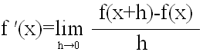

Приложение 2
Фамилия,Имя: ____________________________________________________

Найти производную функции:
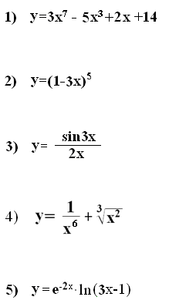

=================================================================

Фамилия,Имя: ____________________________________________________

Найти производную функции:
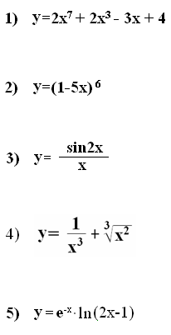
Приложение 3

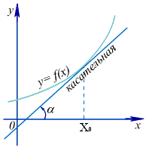

Приложение 4

f ′(x)=tg α
Приложение 5

y=f(x0)+f ′(x0)(x-x0)

Приложение 6
Карточка 1. Найти уравнение касательной к графику функции f(x) в точке с абcциссой x0:
f(x)=3x³ –2x²+2x+5; x0=1
================================================================
Карточка 2. Найти уравнение касательной к графику функции f(x) в точке с абcциссой x0:
f(x)=x²+2lnx; x0=1
================================================================
Карточка 3. Найти уравнение касательной к графику функции f(x) в точке с абсциссой x0 :
f(x)=sin2x; 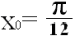
================================================================
Карточка 4. Найти угол между касательной к графику функции f(x) в точке с абсциссой x0 и осью ОХ:
f(x)=√ 2x-7; x0=5
================================================================
Карточка 5. Найти угловой коэффициент касательной к графику функции f(x) в точке с абсциссой x0:
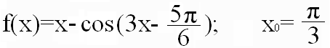

Приложение 7

